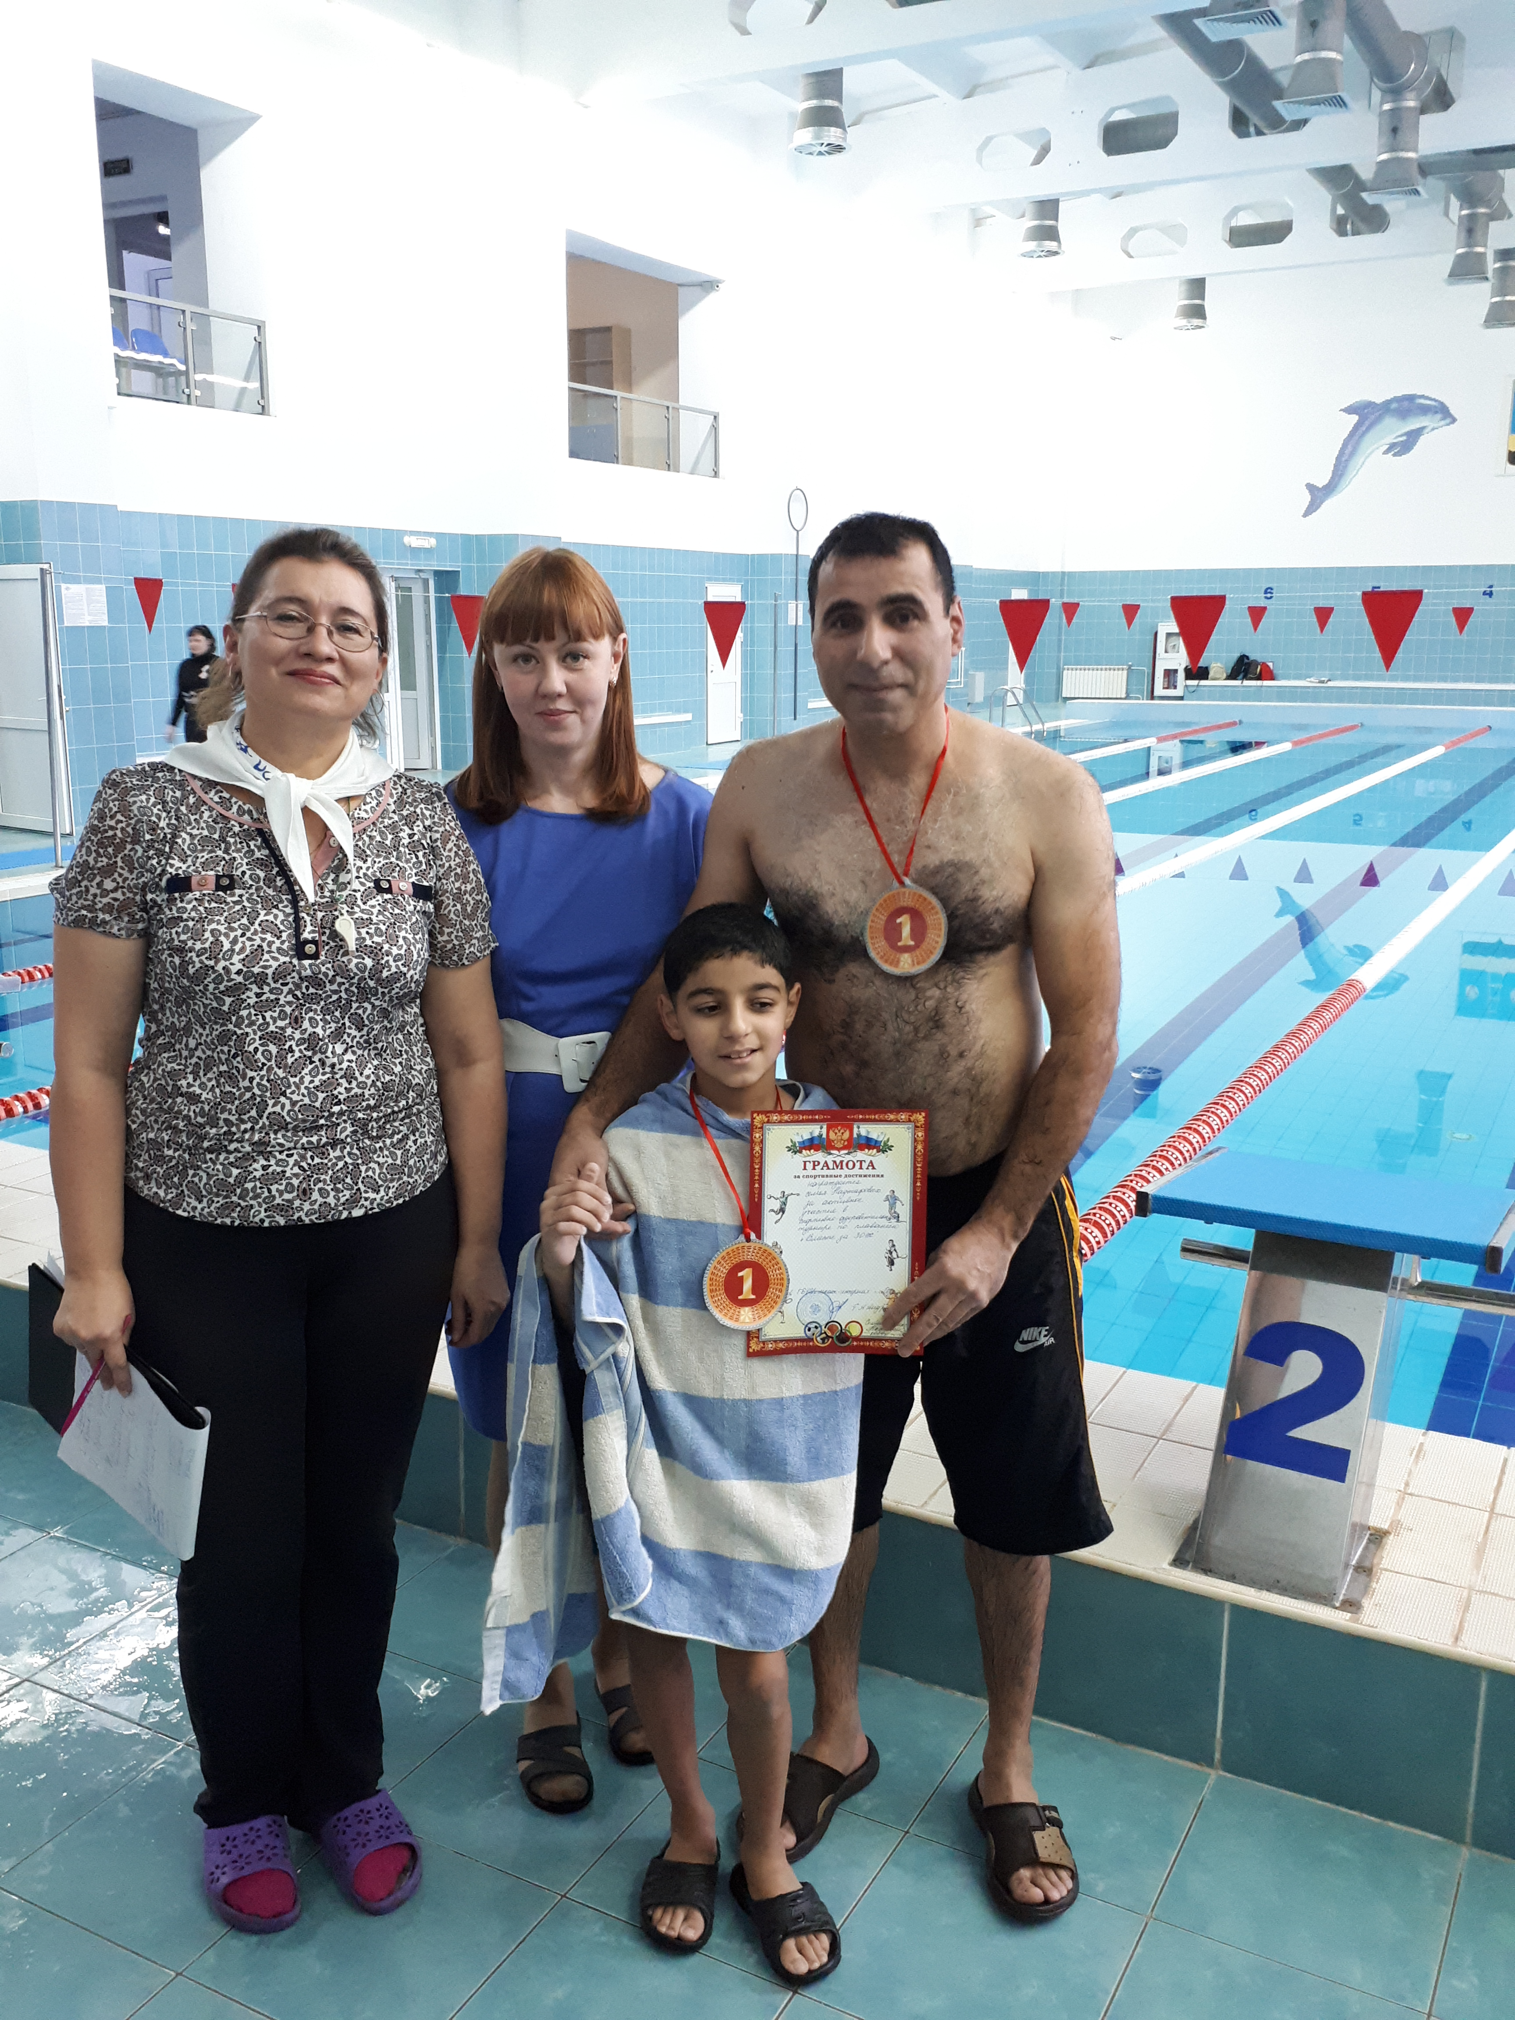
24 ноября в 12:00 в бассейне «Дельфин» МАУ «Стадион «Нефтяник» в рамках социального физкультурно-оздоровительного проекта «Детский Спортград» прошло спортивное мероприятие «Вместе за здоровый образ жизни!». Организаторами данного мероприятия была творческая группа педагогов ГБОУ школы-интерната г.о. Отрадный под руководством Клинковой Е.И., Яшкиной Т.Ю.
Это мероприятие было проведено с целью укрепления здоровья, содействия гармоническому физическому развитию воспитанников, а также гармонизации отношений, создания атмосферы доверия и личностного успеха воспитанников в совместной спортивной деятельности между родителями и детьми.
Наши воспитанники активно отдохнули, привели мышцы в тонус и получили много положительных эмоций.
Вместе с воспитателями помогал вести программу воспитанник школы-интерната Максим Козлов. Как актуально звучали его слова о пользе плавания для человека:
В воде человек организм закалит
Сосуды и сердце свое укрепит,
Он будет и сильным, и стройным всегда,
И в этом поможет нам только вода.
С каким удовольствием воспитанники готовились к этому празднику. Каждой команде было дано задание: придумать название, девиз, визитную карточку. И с заданием справились все команды. С каким задором ребята представляли свои команды, где все было сказано в названиях команд: «Дельфины», «Морские пираты», «Золотые рыбки».
Затем приглашенные гости – это спортсмены СК «Стадиона «Нефтяник» и ДЮСШ, которые занимаются под руководством тренеров-преподавателей Липнякова Н.В. и Ольшанского В.А., для ребят школы-интерната провели мастер-класс «Основные стили плавания».
После этого интересного и познавательного мастер - класса ребята школы-интерната без ошибок справились с заданием – «Угадай стили плавания».
В завершении соревнований между командами была проведена большая семейная эстафета, где соревновались в бассейне не только воспитанники школы-интерната, но и родители - папы и мамы, спортсмены СК «Стадиона «Нефтяник» и ДЮСШ. Очень приятно было наблюдать за происходящим и осознавать, что родители – папы и мамы воспитанников в очень хорошей форме, ведут активный образ жизни и являются хорошим примером для ребят. Они не только участвовали в семейной эстафете вместе с детьми, но и плавали в бассейне, учили детей плавать.
Хочется передать большую благодарность семьям, принявшим активное участие в этом мероприятии – это Чугутовым, Вдовкиным, Головачевым, Ермолаевым, Наджафовым, Козловым.
Отметить лучших в плавании - это были Тимофеев Григорий, Борцов Кирилл, Шкроб Алексей, Рассов Юра, Васильев Николай, Вдовкин Илья, Злобин Артем.
В конце увлекательной программы активные родители и дети получили грамоты и все воспитанники - сладкие призы.
По заключению такого мероприятия в школе-интернате было проведено чаепитие.
Воспитатели школы-интерната
Клинкова Е.И.
Яшкина Т.Ю.

